- OBJETIVO

Mejorar las condiciones colombianas en materia de protección a la inversión extranjera directa y lograr la protección de la inversión colombiana en el exterior, a través de la Negociación de Acuerdos Internacionales de Inversión (AII), para hacer más competitivo al país y aumentar los flujos de inversión.

- ALCANCE

Aplica a la implementación y administración de Acuerdos Comerciales suscritos por Colombia con otros países, en cumplimiento de la política comercial del país.
Inicia con la elaboración del estudio previo de impacto y de conveniencia, finaliza con el seguimiento a la ejecución del Acuerdo y su posterior publicación y divulgación.

- DEFINICIONES Y SIGLAS

EQUIPO NEGOCIADOR COLOMBIANO EN MATERIA DE INVERSIÓN EXTRANJERA: De conformidad con el documento Conpes 3135 de 2001, el equipo negociador está conformado por los representantes del Ministerio de Comercio, Industria y Turismo, del Ministerio de Hacienda y Crédito Público, del Departamento Nacional de Planeación, Ministerio de Relaciones Exteriores y contará con la asesoría permanente del Banco de la República.
INVERSIÓN EXTRANJERA DIRECTA: Según el artículo 1 del Decreto 2080 del 2000, la inversión extranjera directa se define como "Toda inversión de capital del exterior, directa o de portafolio, en territorio colombiano incluidas las zonas francas colombianas, por personas no residentes en Colombia. Los créditos y operaciones que impliquen endeudamiento externo no constituyen inversión extranjera."
ACUERDO DE PROMOCIÓN Y PROTECCIÓN RECÍPROCA DE INVERSIÓN (APPRI)
Estos Acuerdos (también conocidos como BIT por sus siglas en inglés) son Tratados entre dos países (de ahí su carácter bilateral), que establecen las disciplinas de protección que un inversionista de un Estado Parte recibirá para sus inversiones en el territorio del otro Estado Parte. Así mismo crean las herramientas necesarias para la defensa de los estándares acordados, a través de diferentes mecanismos de solución de controversias entre un inversionista y el país receptor de la inversión (ej. el acceso al arbitramento internacional).
CARTA DE INTENCIÓN: Dentro del contexto de negociación de Acuerdos Bilaterales de Promoción y Protección Recíproca de Inversiones (APPRI), una carta de intención es un comunicado originado por la autoridad competente en materia de inversión de algún país involucrado en el proceso, donde se manifiesta el interés de iniciar un proceso de negociación tendiente a la suscripción de un APPRI con el país receptor.
PAÍS EMISOR: Es el país que inicia un proceso de negociación en busca de suscribir un Acuerdo de Promoción y Protección Recíproca de Inversiones de forma activa, mediante el envío de una carta de intención que normalmente contiene una copia del Modelo de APPRI de ese país. De acuerdo con el interés nacional Colombia puede hacer las veces de País Emisor o de País Receptor.
PAÍS RECEPTOR: Es el país que responde a una carta de intención en busca de suscribir un Acuerdo de Promoción y Protección Recíproca de Inversiones. De acuerdo con el interés nacional Colombia puede hacer las veces de País Emisor o de País Receptor

- CONDICIONES GENERALES

  - NORMATIVIDAD REGULADORA DEL PROCEDIMIENTO
A. Decreto 210 de 2003, Art. 17. por el cual se determinan los objetivos y la estructura orgánica del Ministerio de Comercio, Industria y Turismo; Dirección de Inversión Extranjera y Servicios.
B. Documento CONPES 3135 de 2001. Lineamientos de políticas para las negociaciones internacionales de acuerdos de inversión extranjera.
C. Documento CONPES 3197 de 2002. Manejo de flujos de endeudamiento en los acuerdos de inversión extranjera.
D. Acta No. 81 del Consejo Superior de Comercio Exterior del 27 de marzo de 2007- Agenda Conjunta. (Apri entre Colombia y Turquía)
E. Acta No. 84 del Consejo Superior de Comercio Exterior del 28 de octubre de 2008- Agenda Conjunta. del 28 de octubre de 2008

4.2. Riesgos
* Los riesgos del proceso se encuentran documentados en la matriz de riesgos institucionales.
* Los controles aplicables a cada riesgo se relacionan en las actividades descritas en los documentos y se identifican por medio del código del control.

- DIAGRAMA DE FLUJO
(A continuación, se visualiza de manera gráfica y secuencial las actividades descritas en el numeral 6)

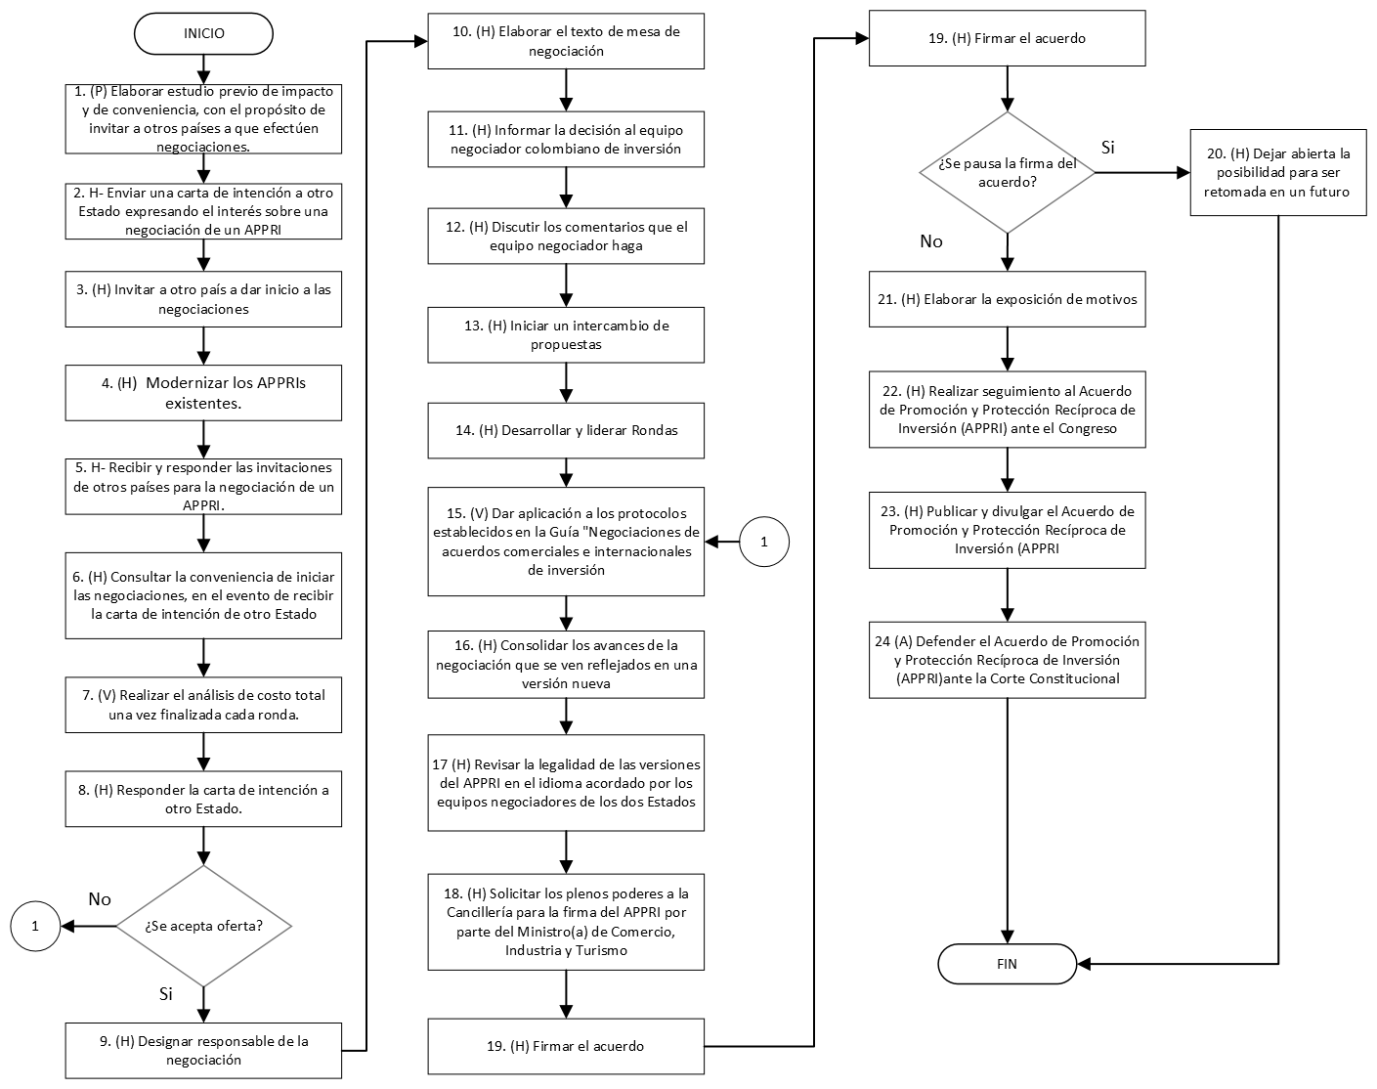

- DESCRIPCIÓN DE ACTIVIDADES
(A continuación, se detallan las actividades graficadas en el numeral 5)

No. | ACTIVIDAD | RESPONSABLE(S) | DESCRIPCIÓN | EVIDENCIA
1 | P- Elaborar estudio previo de impacto y de conveniencia, con el propósito de invitar a otros países a que efectúen negociaciones. | Director de Inversión Extranjera y Servicios | La iniciativa deberá cumplir con los siguientes aspectos:  1. Verificar que dicho país haya sido identificado por el Consejo Superior de Comercio Exterior, como un país candidato para negociar un APPRI.  2. Desarrollar un estudio de los principales sectores económicos a los que fluye la inversión extranjera directa de dicho país, tanto a Colombia como a terceros países, y del impacto (incluyendo aspectos sociales y ambientales) y conveniencia de otorgar protecciones para dichas inversiones en los sectores identificados  Nota. Esta no es una actividad proactiva y no implica la exigencia de una agenda de negociaciones, es un requisito previo para entablar negociaciones por iniciativa propia.  Tiempo. 3 meses | Estudio de impacto y conveniencia de la DIES
2 | H- Enviar una carta de intención a otro Estado expresando el interés sobre una negociación de un APPRI | Director de Inversión Extranjera y Servicios | Una vez cumplidas las iniciativas establecidas en el Ítem 1, se procederá a enviar la carta de invitación a otro Estado.  Tiempo. 5 días | Carta de intención a otro Estado
3 | H- Invitar a otro país a dar inicio a las negociaciones. | Ministro | La invitación va dirigida a otro país para iniciar negociaciones, la cual deberá estar suscrita por el/la Ministro(a).  Nota. La iniciativa de inicio de negociaciones va acompañada del último modelo de Acuerdo de Promoción y Protección Recíproca de Inversión (APPRI) de Colombia. En caso de que el Modelo de APPRI tenga una antigüedad de más de tres años, el modelo deberá ser revisado previo envió, y actualizado de ser el caso.  Tiempo 1 mes | Carta de intención a otro Estado
4 | H- Modernizar los APPRIs existentes. | Ministro, Director de Inversión Extranjera y Servicios | Cada año se deberá verificar si el año siguiente se cumple el plazo de duración inicial de algún APPRI. Frente a aquellos APPRIs, se deberá enviar una invitación al otro país, con el propósito de modernizar el instrumento existente. La invitación preferiblemente será suscrita por el/la Ministro(a)  .  Nota 1: Esta es una actividad proactiva y una agenda obligatoria de modernización de APPRIs. Ante cada finalización del periodo de duración inicial de un APPRI, usualmente de 10 años, se deberá iniciar negociaciones para la actualización de dicho instrumento.  Nota 2: La base de la modernización será el último Modelo APPRI de Colombia. En caso de que el Modelo de APPRI tenga una antigüedad de más de tres años, el modelo deberá ser revisado previo envió, y actualizado de ser el caso.  Tiempo. La carta deberá ser enviada un año antes de la expiración del plazo inicial del APPRI a ser modernizado. | Carta de invitación.
5 | H- Recibir y responder las invitaciones de otros países para la negociación de un APPRI. | Ministro, Director de Inversión Extranjera y Servicios | Para determinar la respuesta a una invitación de negociación de un APPRI se deberá:  5.1. Verificar que dicho país haya sido identificado por el Consejo Superior de Comercio Exterior, como un país candidato para negociar un APPRI.  5.2. Desarrollar un estudio de los principales sectores económicos a los que fluye la inversión extranjera directa de dicho país, tanto a Colombia como a terceros países, y del impacto (incluyendo aspectos sociales y ambientales) y conveniencia de otorgar protecciones para dichas inversiones en los sectores identificados.  Nota: A una respuesta afirmativa, se anexará el último modelo de Acuerdo de Promoción y Protección Recíproca de Inversión (APPRI) de Colombia. En caso de que el Modelo de APPRI tenga una antigüedad de más de tres años, el modelo deberá ser revisado previo envió, y actualizado de ser el caso.  Tiempo: 1 mes | Oficio de respuesta o Correo electrónico
6 | H) Consultar la conveniencia de iniciar las negociaciones, en el evento de recibir la carta de intención de otro Estado | Ministro, Viceministro (a) de Comercio Exterior, Director de Inversión Extranjera y Servicios | La consulta se hace para que se determine la conveniencia técnica y política de una negociación particular, considerando entre otros aspectos la agenda negociadora.  Nota: Debido a la antigüedad de algunos de los procesos de negociación no todos pueden presentar el registro.  Tiempo: 3 días | Memorando o Correo electrónico
7 | (V) Realizar el análisis de costo total una vez finalizada cada ronda. | Negociador Internacional, Director de Inversión Extranjera y Servicios | Analizar el costo total una vez finalizada cada ronda, con el propósito de elaborar el presupuesto anual de las negociaciones que se desarrollarán en el año asociado a la PES  Punto de control del riesgo  Esta actividad está relacionada con el control del riesgo denominado "No lograr materializar las gestiones necesarias para poder concluir las negociaciones."  Control AP-R3 | Matriz de análisis de costos por ronda (IE-FM-002). Matriz de presupuesto anual (IE-FM-001)
8 | H- Responder la carta de intención a otro Estado. | Ministro, Viceministro (a) de Comercio Exterior, Director de Inversión Extranjera y Servicios | Se comunica al Estado emisor la decisión de aceptar o rechazar la oferta.  Nota. Si se acepta la oferta, pasa a la actividad 9. Si se rechaza la oferta pasa a la actividad 15.  Tiempo 3 días | Oficio, Correo electrónico
9 | H- Designar responsable de la negociación | Director de Inversión Extranjera y Servicios | Se asigna a un funcionario de la Dirección de Inversión Extranjera y Servicios la responsabilidad de liderar o participar en la negociación.  Tiempo: 1 día.  Conformar un equipo negociador de conformidad al decreto 1074 de 2015. , al Decreto 110 de 2017. Al decreto 915 de 2017.
10 | H Elaborar el texto de mesa de negociación | Director de Inversión Extranjera y Servicios | Se consolidan las propuestas de Colombia y del otro Estado en un solo texto.  Nota: Normalmente el resultado en este momento, es un borrador de Acuerdo de Promoción y Protección Recíproca de Inversión (APPRI) que incluye propuestas distintas de Colombia y el otro Estado (en corchetes) y consensos en otros temas (texto sin corchetes).  El despacho del negociador internacional del ministerio de comercio, industria y turismo será el responsable de velar por la estandarización de todos los documentos y actividades que se deban adelantar para adelantar las rondas y la alimentación del archivo electrónico de la negociación.  La coordinación de las negociaciones se encargará de organizar el archivo físico de soporte de acuerdos comerciales que sean responsabilidad del DNI Dicho archivo debe estar de acuerdo con las TRD (tablas de retención documental) del despacho del negociador internacional y estar etiquetado como información confidencial.  En caso de las APRIs, deberá realizarse de acuerdo a la tabla de retención documental de la DIES. Y los documentos derivados de estas negociaciones deberán ser archivados en físico según como corresponda.  Tiempo: 2 días | Texto consolidado
11 | H- Informar la decisión al equipo negociador colombiano de inversión | Director de Inversión Extranjera y Servicios | Se comunica la decisión de negociar el acuerdo y se adjuntan los documentos remitidos por el Estado emisor para convocar a una reunión y de ser el caso, recibir comentarios al texto  Tiempo: 1 día | Oficio, Correo electrónico
12 | H- Discutir los comentarios que el equipo negociador haga | Director de Inversión Extranjera y Servicios | Incorporar los comentarios propios de la Dirección de Inversión Extranjera y Servicios  Nota: Debido a la dinámica que se maneja con el Equipo Negociador no siempre hay registro de esos comentarios.  Tiempo: 1 día | Memorando, Correos electrónicos, Ayuda de Memoria (GD-FM-002)
13 | H- Iniciar un intercambio de propuestas | Director de Inversión Extranjera y Servicios | Este proceso se lleva a cabo a través de correo electrónico o carta y en él o en ella, se remite el texto consolidado con la posición del Estado.  Tiempo: 2 días  Nota: También son responsables el representante de Colombia y la autoridad competente del otro estado | Oficio, Correo electrónico
14 | H- Desarrollar y liderar Rondas | Director de Inversión Extranjera y Servicios, Responsable asignado. | Se redacta además del texto APPRI con los logros alcanzados, acta de entendimiento con avances y los pendientes por cada uno de los Estados  Tiempo: 7 días  Nota: También son responsables los representantes de las demás Entidades que conforman el Equipo Negociador de Inversión de Colombia | Actas (GD-FM-001), Ayuda de Memoria (GD-FM-002)
15 | (V) Dar aplicación a los protocolos establecidos en la Guía "Negociaciones de acuerdos comerciales e internacionales de inversión | Negociador Internacional, Director de Inversión Extranjera y Servicios | Punto de control del riesgo.  Esta actividad está relacionada con el control del riesgo de corrupción.  Control RC-1 | Registros relacionados con la Guía "Negociaciones de acuerdos comerciales e internacionales de inversión
16 | H- Consolidar los avances de la negociación que se ven reflejados en una versión nueva | Director de Inversión Extranjera y Servicios | Al llegar a un acuerdo este se hará por escrito en el borrador del Acuerdo de Promoción y Protección Recíproca de Inversión (APPRI) aprobado por las Partes y firmado por los jefes de las delegaciones de cada Estado.  Tiempo: 2 días | Texto avance APPRI
17 | H- Revisar la legalidad de las versiones del APPRI en el idioma acordado por los equipos negociadores de los dos Estados | Director de Inversión Extranjera y Servicios | Cuando se tiene el texto APPRI acordado por los equipos negociadores de los dos Estados, se realiza la revisión legal de las versiones del APPRI en los distintos idiomas. Una vez terminada la revisión legal conjunta entre Colombia y el otro Estado, los textos del APPRI quedan listos para la firma.  Tiempo: 8 días  Nota: También son responsables la autoridad competente del otro Estado | Texto acuerdo APPRI
18 | H- Solicitar los plenos poderes a la Cancillería para la firma del APPRI por parte del Ministro(a) de Comercio, Industria y Turismo | Director de Inversión Extranjera y Servicios, Responsable asignado. | Mediante oficio se remite a la Cancillería la solicitud de plenos poderes a la Cancillería para la firma del Acuerdo de Promoción y Protección Recíproca de Inversión (APPRI) por parte del Ministro(a) de Comercio, Industria y Turismo  Tiempo: 2 días | Oficio o Correos electrónicos
19 | H- Firmar el acuerdo | Ministro | Se celebra la firma del acuerdo entre las Partes, según protocolo y estrategia de comunicaciones que previamente se desarrolló para la negociación.  Tiempo: 1 día  Nota: Presidente de la República o el Ministro con plenos poderes son responsable | Acuerdo suscrito
20 | H- Dejar abierta la posibilidad para ser retomada en un futuro y de esta manera finaliza este procedimiento | Ministro, Viceministro (a) de Comercio Exterior | Se manifiesta el rechazo o suspensión de una negociación a través de una comunicación.  Tiempo: 1 hora | Oficio, Correo electrónico, Memorando
21 | H- Elaborar la exposición de motivos | Director de Inversión Extranjera y Servicios, Responsable asignado. | Elaboración de documento que tenga la exposición de motivos requeridos para presentar ante el Congreso, para su aprobación.  Nota: El documento debe ir firmado por el Ministro (a) y Canciller.  Tiempo: 8 días | Documento de exposición de motivos
22 | H- Realizar seguimiento al Acuerdo de Promoción y Protección Recíproca de Inversión (APPRI) ante el Congreso | Director de Inversión Extranjera y Servicios, Responsable asignado. | La Dirección de Inversión Extranjera y Servicios hace seguimiento de aprobación del Acuerdo de Promoción y Protección Recíproca de Inversión (APPRI) a los cuatro debates en el Congreso  Tiempo: 4 días
23 | H- Publicar y divulgar el Acuerdo de Promoción y Protección Recíproca de Inversión (APPRI | Director de Inversión Extranjera y Servicios, Coordinador Grupo Comunicaciones | La Dirección de Inversión Extranjera y Servicios solicita al Grupo de Comunicaciones la publicación y/o divulgación del Acuerdo de Promoción y Protección Recíproca de Inversión (APPRI) según la estrategia de comunicaciones del Ministerio.  Tiempo: 1 día | Correo electrónico, Memorando
24 | A- Defender el Acuerdo de Promoción y Protección Recíproca de Inversión (APPRI)ante la Corte Constitucional | Director de Inversión Extranjera y Servicios | Elabora el documento para la defensa de la constitucionalidad del Acuerdo de Promoción y Protección Recíproca de Inversión (APPRI).  Nota: Garantizar plenamente la idoneidad y profesionalismo de los funcionarios encargados al igual que la plena garantía jurídica y legal del documento de defensa del Acuerdo de Promoción y Protección Recíproca de Inversión (APPRI), para ser sometido ante la Corte Constitucional  Tiempo: 8 días | Documento de defensa

- FORMATOS DEL PROCEDIMIENTO

No. | CODIGO | NOMBRE DEL FORMATO
1 | No aplica | Estudio de impacto y conveniencia de la DIES
2 | No aplica | Memorando
3 | No aplica | Oficios
4 | No aplica | Texto avance APPRI
5 | No aplica | Texto acuerdo APPRI
6 | No aplica | Acuerdo suscrito
7 | No aplica | Documento de Defensa
8 | No aplica | Texto consolidado
9 | GD-FM-001 | Acta
10 | GD-FM-002 | Ayuda de memoria
11 | No aplica | Correo electrónico
12 | No aplica | Documento de exposición de motivos
13 | IE-FM-002 | Matriz de análisis de costos por ronda
14 | IE-FM-001 | Matriz de presupuesto anual rondas de negociación
15 | No aplica | Carta de invitación
16 | No aplica | Carta de invitación a otro Estado
17 | No aplica | Carta de intención a otro Estado

- HISTORIAL DE CAMBIOS

FECHA | VERSIÓN | DESCRIPCIÓN DEL CAMBIO
12/06/2026 | 0 | Primera versión del documento para el nuevo mapa de procesos.  Código anterior: AP-PR-006 V12  Se revisaron y ajustaron actividades de acuerdo con las actividades actuales del proceso.

- FLUJO DE APROBACIÓN

ELABORÓ |  | APOYO OAPS |  | REVISÓ |  | APROBÓ
Nombre: | Yonier Tapasco Sossa | Nombre: | Andres Torres | Nombre: | Edgar Enrique Heredia | Nombre: | Edgar Enrique Heredia
Cargo: | Contratista Dirección de inversión extranjera y servicios | Cargo: | Contratista OAPS | Cargo: | Asesor Dirección de inversión extranjera y servicios | Cargo: | Asesor Dirección de inversión extranjera y servicios

